ΨΗΦΙΑΚΗ ΕΠΕΞΕΡΓΑΣΙΑ ΕΙΚΟΝΑΣ

ΑΠΟ ΤΟΝ RGB ΑΙΣΘΗΤΗΡΑ ΣΤΗ ΜΝΗΜΗ

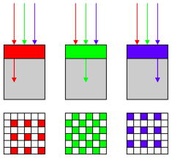

ΟΝΟΜΑΤΕΠΩΝΥΜΟ: ΓΕΩΡΓΙΟΣ ΓΚΟΓΚΟΥ

ΑΕΜ: 10119

EMAIL: ggkogkou@ece.auth.gr

